第二课时 导学案
数据信息与知识之间的关系
数据是事物属性的客观记录；
信息是经过组织的有结构的数据；
知识是经过人的思维整理过的信息、数据、形象价值标准以及社会的其他符号化产物。

数据的排序 数据的筛选 分类汇总
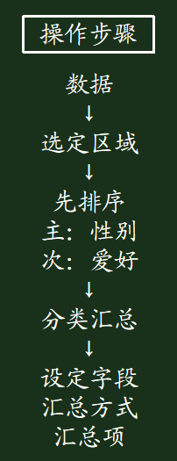
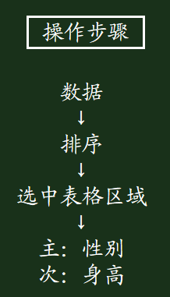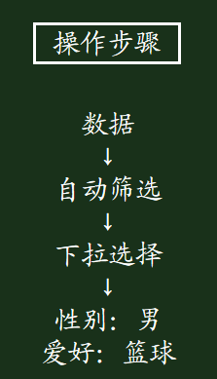

公式和函数
